**Nhóm 23**

**Đề tài: Phát triển service xử lý và lưu trữ video**

**Họ và tên: Nguyễn Minh Sơn**

**MSSV: 20110713**

**Milestone 4**

**Task 3: Xây dựng testcase và tiến hành test cho chức năng chuyển độ phân giải video**

1. **Test chuyển độ phân giải project thành công**

Đoạn code trên kiểm tra việc chỉnh sửa độ phân giải của project thông qua API. Ở đây test thông tin project lấy được sau khi chỉnh độ phân giải có khớp với các thông tin mẫu hay không

Nếu các biểu thức assert đều được thông qua thì pass test case.

Tham số đầu vào:

* Projects: thông tin các project dùng để test
* Client: client để gửi request
* Test_app: context của app test

1. **Test chuyển độ phân giải project thất bại (1)**

Ta chia test case thành các trường hợp

* 1. **Giá trị scale = 0 (nhỏ hơn min value)**

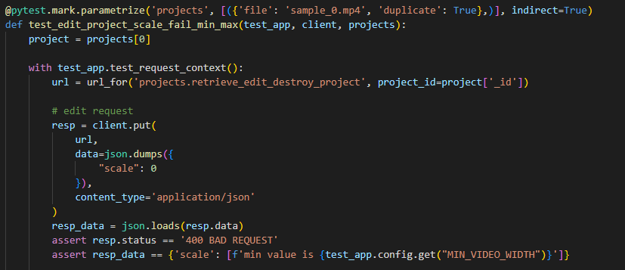

Mã lỗi 400 – BAD REQUEST

Truyền giá trị scale nhỏ hơn giá trị min được quy định của app

* 1. **Giá trị scale = 5000 (lớn hơn max value)**

Mã lỗi 400 – BAD REQUEST

Truyền giá trị scale lớn hơn giá trị max được quy định của app

**3. Test chuyển độ phân giải project thất bại (2)**

**Độ phân giải video và giá trị scale giống nhau**

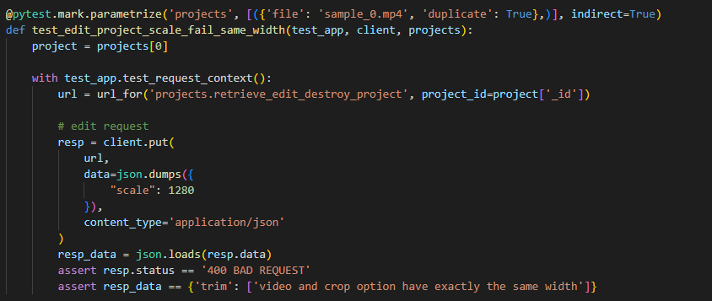

Độ phân giải gốc của video và giá trị scale là giống nhau

Mã lỗi 400 BAD REQUEST

**4. Test chuyển độ phân giải project thất bại (2)**

**4.1. Giá trị scale = 1440 lớn hơn 1280**

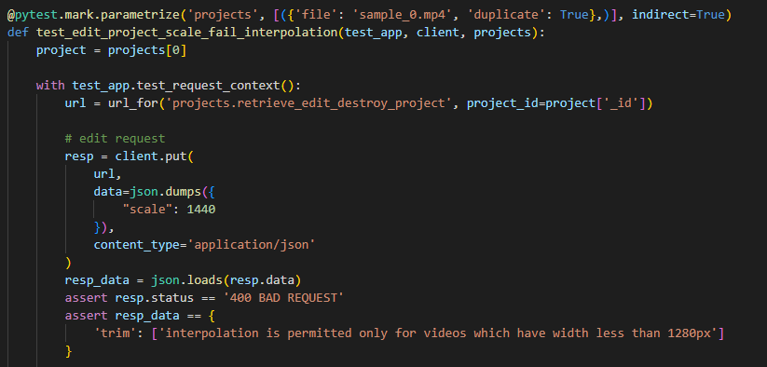

Config ALLOW_INTERPOLATION = True

Giá trị scale lớn hơn của video gốc và độ phân giải của video gốc lại lớn hơn giới hạn INTERPOLATION_LIMIT

Mã lỗi 400 BAD REQUEST

**4.2. Giá trị scale = 1440 lớn hơn 1280 và config ALLOW_INTERPOLATION = False**

Config ALLOW_INTERPOLATION = False

Giá trị scale lớn hơn độ phân giải của video gốc

Mã lỗi 400 BAD REQUEST

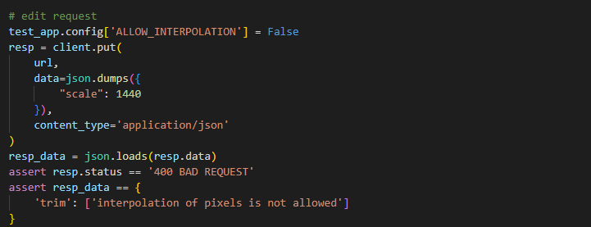

Nếu các biểu thức assert đều được thông qua thì ta pass test case.

**5. Test chuyển độ phân giải và crop ảnh thành công**

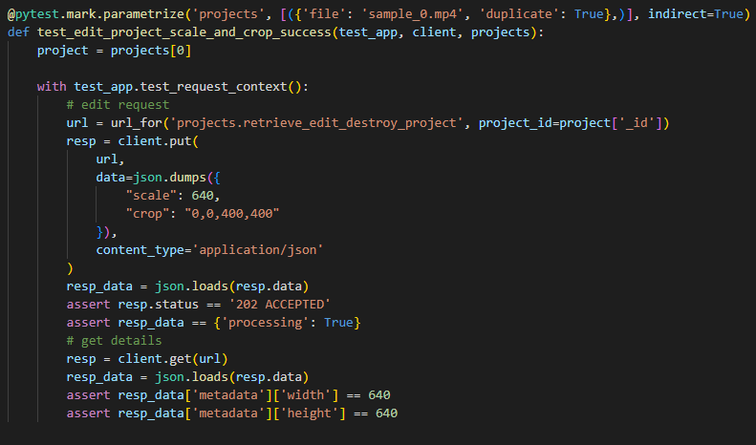

Đoạn code trên kiểm tra việc chỉnh sửa độ phân giải và crop ảnh của project thông qua API. Ở đây test thông tin project lấy được sau khi chỉnh sửa có khớp với các thông tin mẫu hay không

Nếu các biểu thức assert đều được thông qua thì pass test case.

Kết quả thực hiện 5 testcase trên

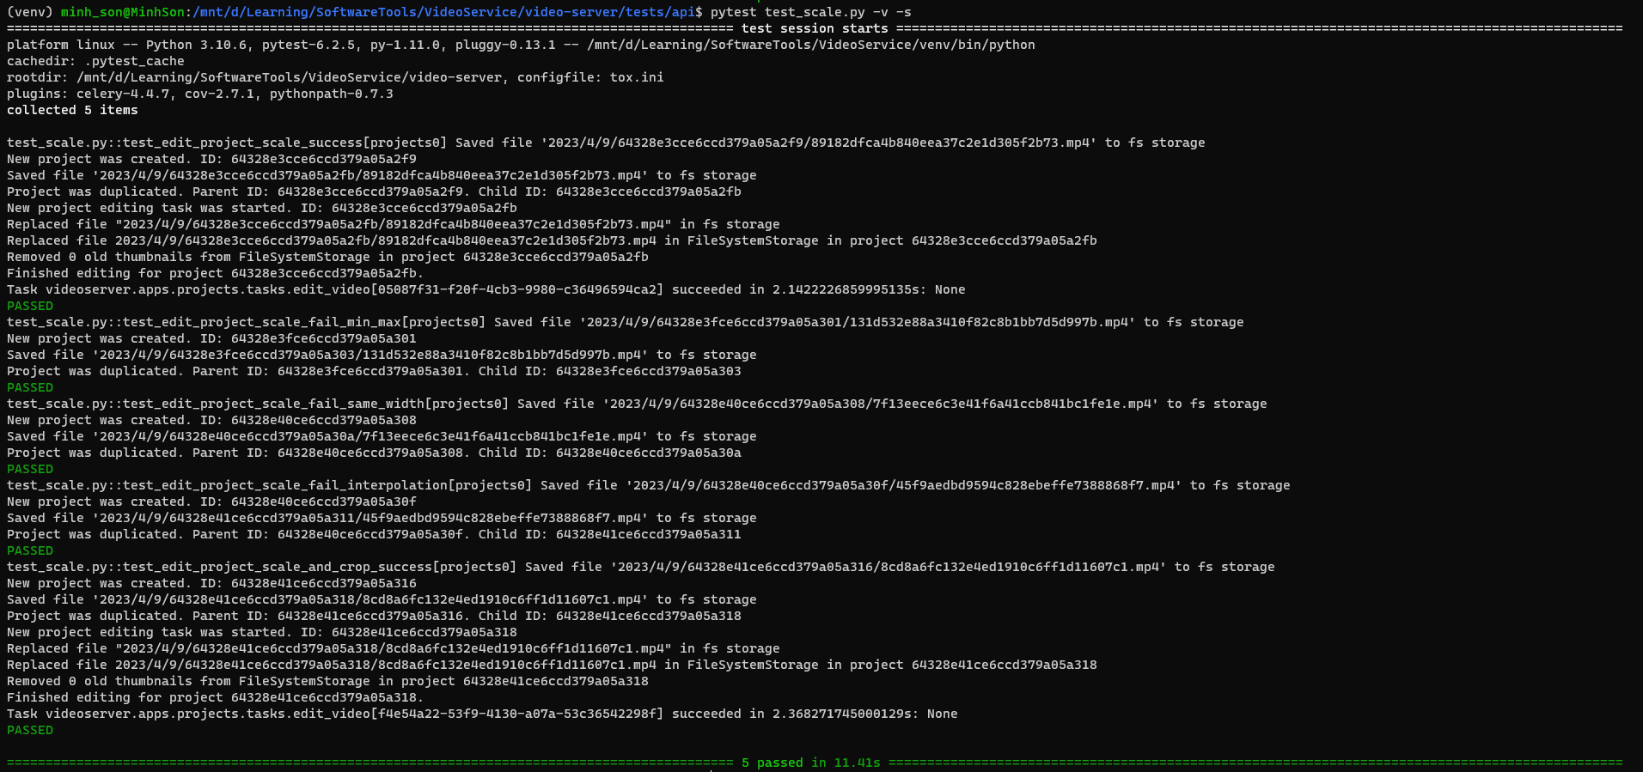

Link file test: <https://github.com/NMS1010/Video-Proccessing-and-Storaging-Service_Nhom23_Detai15/blob/master/Report/Week4/Son/test/test_scale.py>